ЦЕНТР РАЗВИТИЯ
НАУЧНОГО СОТРУДНИЧЕСТВА

XХХ Всероссийская
научно-практическая конференция

Стратегия
устойчивого развития
регионов россии

(СР-30)
20 января 2016 г.

с изданием сборника материалов




договор на размещение материалов конференции в РИНЦ № 475-08/2013 от 7.08.2013

НОВОСИБИРСК 2016
В настоящее время все научные направления развиваются достаточно динамично. Публикация результатов исследований является чрезвычайно ответственным и важным шагом для ученого. Появляется множество новых оригинальных идей, теорий, заслуживающих самого пристального внимания научной общественности. Кроме того, наличие определенного количества публикаций является обязательным условием при защите диссертационных работ.
Приглашаем Вас принять участие во всероссийской научно-практической конференции ученых, аспирантов, студентов и специалистов-практиков:

Стратегия устойчивого развития
регионов России
Основные направления конференции:
СЕКЦИЯ 1. Теоретические основы регионального развития.
СЕКЦИЯ 2. Состояние и перспективы развития региональной экономики.
СЕКЦИЯ 3. Методологические проблемы анализа проблем регионального развития.
СЕКЦИЯ 4. Конкурентоспособность региона и региональная политика.
СЕКЦИЯ 5. Проблемы и перспективы межрегиональной интеграции.
СЕКЦИЯ 6. Проблемы организации и развития внешнеэкономической деятельности регионов.
СЕКЦИЯ 7. Евразийское мировоззрение и потенциал российских регионов в XXI веке.
СЕКЦИЯ 8. Природно-ресурсный потенциал регионального развития.
СЕКЦИЯ 9. Инновационный потенциал российских регионов.
СЕКЦИЯ 10. Регионы нового освоения: состояние, потенциал, перспективы.
СЕКЦИЯ 11. Территориальная дифференциация и регионализация в современном мире.
СЕКЦИЯ 12. Региональные аспекты устойчивого развития сельской местности.
СЕКЦИЯ 13. Прогнозы и перспективы развития региональных рынков.
СЕКЦИЯ 14. Теоретические основы и региональные аспекты современной экономической географии.
СЕКЦИЯ 15. Проблемы рационального природопользования и экологический мониторинг, экологические проблемы регионов России.
СЕКЦИЯ 16. Территориальная организация общества и управление в регионах.
СЕКЦИЯ 17. Проблемы и перспективы развития учетно-информационного пространства.
СЕКЦИЯ 18. Информационно-коммуникационные технологии в региональном развитии.
СЕКЦИЯ 19. Региональные проблемы развития АПК.
СЕКЦИЯ 20. Совершенствование финансово-кредитных отношений на региональном уровне и развитие региональной банковской системы.
СЕКЦИЯ 21. Региональные аспекты развития системы высшего и среднего профессионального образования.
СЕКЦИЯ 22. Проблемы и перспективы развития регионального туризма.
СЕКЦИЯ 23. Демографические проблемы в российских регионах.
СЕКЦИЯ 24. Миграционная ситуация и миграционная политика.
СЕКЦИЯ 25. Правовое регулирование социально-экономических отношений в регионе.
СЕКЦИЯ 26. Муниципальные образования в стратегии регионального развития.
СЕКЦИЯ 27. Проблемы устойчивого развития муниципальных образований.
СЕКЦИЯ 28. Проблемы строительства, инженерного обеспечения и благоустройства городов России.

ТРЕБОВАНИЯ К ОФОРМЛЕНИЮ МАТЕРИАЛОВ

Формат текста: Word for Windows – 95/97/2000. Формат страницы: А4 (210×297 мм). Поля: 2,5 см – со всех сторон. Шрифт: размер (кегль) – 14; тип – Times New Roman. Название печатается прописными буквами, шрифт – жирный, выравнивание по центру. Ниже через двойной интервал строчными буквами – инициалы и фамилия автора(ов). На следующей строке – полное название организации, город. После отступа в 2 интервала следует аннотация, ключевые слова, за которыми через 2 интервала – текст, печатаемый через одинарный интервал, абзацный отступ – 1,25 см, выравнивание по ширине. Название и номера рисунков указываются под рисунками, названия и номера таблиц – над таблицами. Таблицы, схемы, рисунки, формулы (только в редакторах Equation или MathType, не более 15 объектов-формул), графики не должны выходить за пределы указанных полей (шрифт в таблицах и на рисунках – не менее 11 пт). Ссылки на литературу в квадратных скобках. Наличие списка литературы обязательно. Переносы не ставить.
В электронном варианте каждая статья должна быть в отдельном файле. В имени файла укажите шифр (СР-30), номер секции и фамилию первого автора (например, СР-30 Секция 17 Петров). Сведения об авторах требуется оформить в табличной форме. В имени файла со сведениями об авторе укажите шифр конференции и фамилию первого автора (например, СР-30 Петров).
Материалы, сведения об авторах и отсканированные квитанции об оплате (в разных файлах) необходимо отправить в одном письме по адресам: monography@mail.ru, monography@ngs.ru.
При получении материалов, оргкомитет в течение двух дней подтверждает получение и принятие материалов к публикации. Авторам, отправившим материалы по электронной почте и не получившим подтверждения их получения оргкомитетом, просьба продублировать заявку.
СВЕДЕНИЯ ОБ АВТОРЕ
Ф.И.О. автора (без сокращений)
Место работы (ВУЗ, ССУЗ или др. организация)
Должность, кафедра без сокращений, ученая степень, ученое звание (при наличии)
Адрес рабочий
Адрес домашний
E-mail
Контактный телефон
Название статьи
Шифр конференции | СР-30
Номер секции
Количество страниц в докладе автора
Требуется ли:  справка о принятии материалов к публикации (100 руб.)? | да/нет
программа конференции (200 руб.)? | да/нет
сертификат участника конференции (250 руб.)? | да/нет
печатный экземпляр сборника (450 руб.)? | да/нет
Требуемое количество экземпляров сборника
Адрес, на который высылать сборник и/или сертификат (с указанием индекса и фамилии получателя)
Сумма и дата оплаты
Источник, из которого Вы узнали о ЦРНС

Сборник зарегистрирован в наукометрической базе РИНЦ (Российский индекс научного цитирования) и публикуется на сайте электронной библиотеки Elibrary.ru с постатейной разметкой:
http://elibrary.ru/title_about.asp?id=38344
Сборнику материалов конференции присваивается международный индекс ISBN. Материалы конференции рассылаются по основным библиотекам России и зарубежья.

ОКОНЧАНИЕ СРОКА ПРИЕМА МАТЕРИАЛОВ ДЛЯ УЧАСТИЯ В КОНФЕРЕНЦИИ – 20 января 2016 г.

Сроки выхода материалов конференции –
1 МЕСЯЦ с даты окончания приема заявок.

ВНИМАНИЕ!
С целью возмещения организационных, издательских и полиграфических расходов авторам необходимо оплатить организационный взнос в размере 185 рублей за одну страницу. Доклады объемом менее 4 страниц к печати не принимаются. Количество публикаций от одного автора не ограничивается. Электронная версия сборника предоставляется бесплатно.
За каждый печатный экземпляр сборника необходимо оплатить 450 рублей (исключение - соавторы). Если материал для участия в конференции написан в соавторстве, то за каждого соавтора необходимо доплатить сумму в размере 450 рублей. За пересылку сборника за пределы РФ – дополнительно 450 рублей.
Стоимость сертификата участника конференции – 250 руб., программы конференции – 200 руб., справки о принятии материалов к публикации – 100 руб. Справка предоставляется авторам в электронном виде в течение 2-3 дней; сертификат отправляется в твердой копии заказным письмом почты РФ через 7-10 дней (или в электронном виде в течение 2-3 дней) с момента получения оргкомитетом всего пакета документов.

ОРГКОМИТЕТ КОНФЕРЕНЦИИ

1. Мингалева Ж.А., профессор кафедры Экономики и управления на предприятии Пермского национального исследовательского политехнического университета (г. Пермь), д.э.н., профессор – председатель
2. Чернов С.С., заведующий кафедрой Производственного менеджмента и экономики энергетики Новосибирского государственного технического университета (г. Новосибирск), руководитель ЦРНС, к.э.н., доцент – зам. председателя
3. Хечоян Т.Б., проректор по международным связям Академии государственного управления Республики Армения (г. Ереван)
4. Новикова И.В., профессор кафедры «Управления проектами и инновациями» Северо-Кавказского федерального университета (г. Ставрополь), д.соц.н., профессор
5. Минакова И.В., заведующий кафедрой Мировой и национальной экономики Юго-Западного государственного университета (г. Курск), д.э.н., доцент
6. Янов В.В., заведующий кафедрой «Финансы и кредит» Поволжского государственного университета сервиса (г. Тольятти), д.э.н., доцент
7. Глухов В.В., заведующий кафедрой Государственного муниципального управления и права, заместитель директора Института менеджмента и бизнеса Дальневосточного государственного университета (г. Владивосток), к.э.н., доцент
8. Белоусова С.В., заведующая лабораторией Экономических методов управления хозяйством отдела региональных экономических и социальных проблем Иркутского научного центра Сибирского отделения РАН (г. Иркутск), к.э.н., доцент
9. Логачева Н.М., заведующий кафедрой Экономических дисциплин Курганского филиала Уральского института экономики, управления и права (г. Курган), к.э.н., доцент
10. Вайсман Е.Д., профессор кафедры «Экономика и финансы» Южно-Уральского государственного университета (г. Челябинск), к.э.н., доцент

Лучшие доклады, по решению редакционной коллегии, могут быть опубликованы в рецензируемых журналах из перечня ВАК
РЕКВИЗИТЫ ДЛЯ ОПЛАТЫ
Получатель: | ИП Чернов Сергей Сергеевич  (указывать полностью)  ИНН/КПП: 540325795599/540201001  ОКТМО 50701000001  Р/счет получателя 40802810044070005013
Банк  получателя: | БИК банка 045004641  Сибирский банк Сбербанка России ОАО К-счет: 30101810500000000641
Назначение платежа: | указать шифр конференции и фамилию автора. Без НДС
Образец оформления квитанции для оплаты оргвзноса
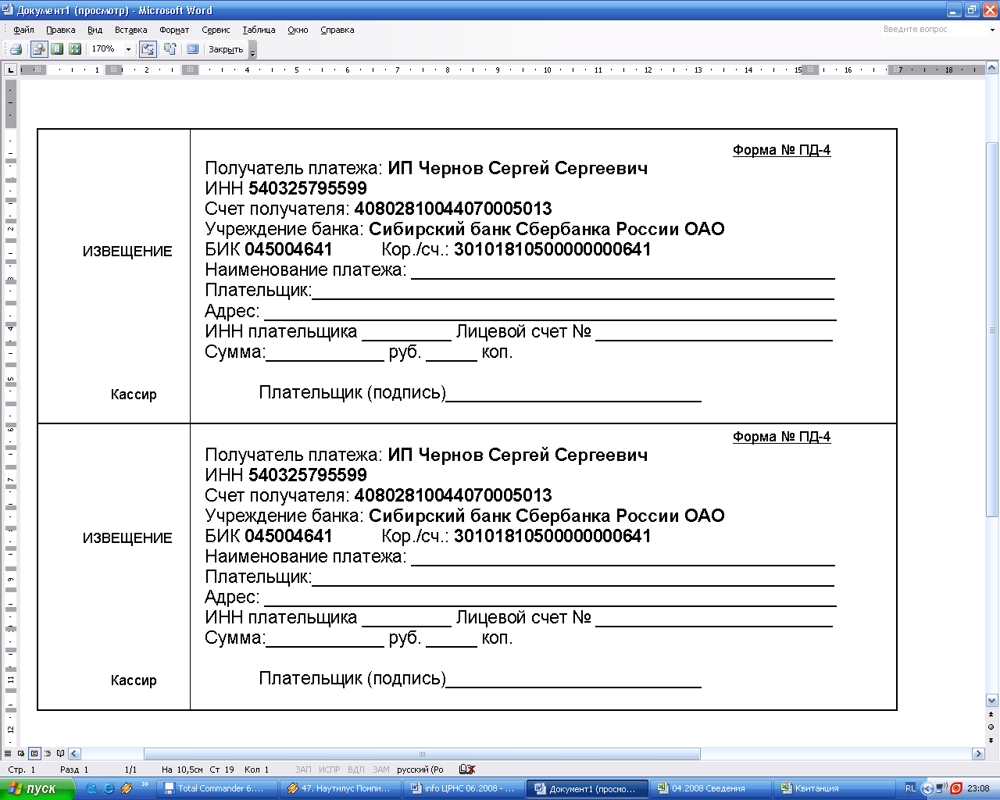

Есть возможность оплаты на qiwi +79139157901, Яндекс-деньги 410011548221071, карту сбербанка 4276440014608829.
При оплате из зарубежных стран, в назначении платежа обязательно указать код VO 20100. Предпочтительна оплата по системам Western Union, Золотая корона, Колибри.

Информацию об условиях публикации результатов научных исследований и требования к оформлению материалов можно получить на сайте , по телефонам Центра Развития Научного Сотрудничества в г. Новосибирске:
8-383-291-79-01 Чернов Сергей Сергеевич,
руководитель ЦРНС
8-913-749-05-30 Хвостенко Павел Викторович,
ведущий специалист ЦРНС
по электронной почте: monography@mail.ru, monography@ngs.ru

С информационными сообщениями по другим конференциям, организованным ЦРНС, можно ознакомиться на нашем сайте.

НАДЕЕМСЯ НА ПЛОДОТВОРНОЕ
СОТРУДНИЧЕСТВО!

